國立曾文高級家事商業職業學校115學年度第1學期
幼兒保育科 學生志工服務報告

照片黏貼處

（請貼上你和機構師生的合照）
(框框請配合照片 自行調整大小)

志工服務機構名稱：
班級：
姓名：
學號：

一、志工服務機構基本資料
1.機構名稱：
2.機構地址：
3.服務日期：
4.服務班級/年齡：

二、機構班級或行政組織介紹

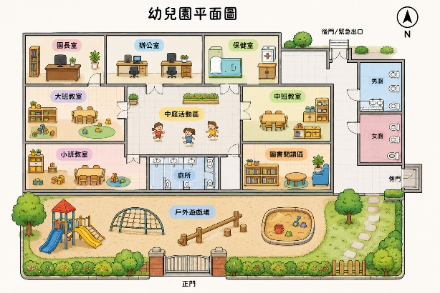
一、機構環境素描：志工服務機構環境規劃平面圖（請簡單勾勒該幼兒園平面圖並註記場所、空間名稱及敍述其佈置特色，如右圖）

二、機構環境照片：(可依拍攝內容自行調整項目，小標題要記的修改喔!)
大門口 | 立案標誌
公佈欄 | 幼童專用車
大操場 | 廚房
簡短說明或特色敘述【至少5點】：
1.
2.
3.
4.
5.

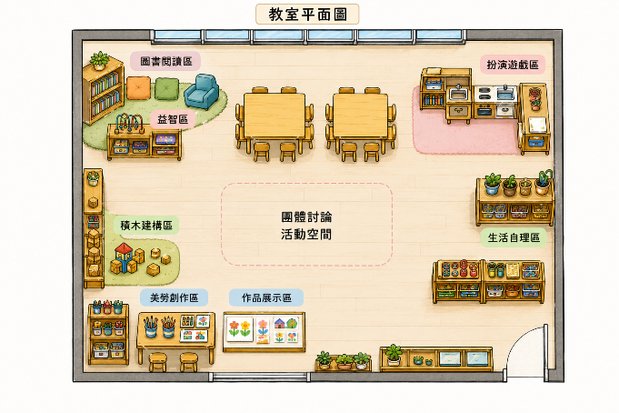
一、教室環境佈置素描：（請簡單勾勒該教室平面圖並評述其佈置特色，如右圖）

二、教室環境佈置照片：(可依拍攝內容自行調整項目，小標題要記的修改喔!)
教室場景 | 教室公佈欄
幼兒個人置物櫃/牙刷放置櫃 | 教室圖書櫃
學習區
簡短說明或特色敘述【至少5點】：
1.
2.
3.
4.
5.

說明：請將機構行事曆直接貼上或插入圖片。
說明：請將機構作息時間表直接貼上或插入圖片。
幼兒園一日作息中的生活常規，包含：📌排隊等待📌洗手五步驟📌如廁流程📌換尿布流程📌喝水提醒📌收拾玩具📌餐前準備📌用餐禮儀📌午睡準備📌起床整理📌穿脫鞋襪📌整理書包📌禮貌用語📌安全走路…等，請記錄其協助的生活常規項目：
生活常規項目 | 協助照顧工作內容 | 老師引導方式 | 注意事項
排隊等待 | 1.引導幼兒依序排隊  2.不推擠、不插隊。  3.協助幼兒找到自己的位置。  4.提醒保持適當距離。  5.安撫等待時容易躁動的幼兒。 | 1.示範正確排隊姿勢與距離。  2.運用口令或歌曲協助排隊。  3.以讚美鼓勵幼兒遵守規則。  4.提醒幼兒耐心等待輪到自己。 | 1.留意是否有插隊或推擠行為。  2.等待時情緒是否穩定。  3.是否能遵守排隊規範。
※ 註:本表可自行延伸。

ABC觀察法是透過記錄幼兒行為發生前的情境、實際行為表現及行為後產生的結果，協助教師了解幼兒行為原因，進而提供適當的引導與支持。
內容 | 範例 | 幼兒1 | 幼兒2
基本資料 | 姓名：小安(匿名)  日期：115年5月15日  時間：09：30  地點：積木區
A前因  發生行為前的環境、事件或刺激 | 自由遊戲時間，小安想使用大型積木搭建房子，但另一位幼兒已先取用該積木。
B行為  幼兒實際表現出的行 | 小安未經同意直接搶走積木，並推開同伴，導致同伴哭泣。
C後果  教師或同儕如何回應，以及後續結果 | 老師立即介入制止，請小安歸還積木並向同伴道歉，之後引導兩人輪流使用積木。小安情緒平穩後願意配合。
省思與改善  策略 | 小安尚未熟悉輪流等待及衝突解決技巧，未來可透過繪本、角色扮演及團體討論，協助學習適當表達需求與人際互動方式。

ABC觀察法撰寫原則
✅ 記錄事實，不加入「故意、不乖、愛哭」等主觀評價。
✅ 使用具體描述，例如：「小宇將積木放回架上」而非「小宇很乖」。
✅ 記錄時間、地點及事件背景，避免只記錄結果。
✅ 聚焦單一事件，內容簡潔明確。
✅ 留意幼兒情緒、語言及同儕互動情形。
✅ 觀察目的是了解原因與協助幼兒成長，而非評斷對錯。

姓名 |  |  | 時間 |  | 年 月 日至 月 日
座號 |  |  | 服務機構
心得報告
建議事項 |  |  |  | 教師評閱

